NOSQ-2002/LONG in Spanish –

Enfermedades cutáneas de origen profesional

Cuestionario basado en el:

NOSQ-2002 NORDIC OCCUPATIONAL SKIN QUESTIONNAIRE

VERSIÓN LARGA

El objetivo de esta encuesta es la detección de problemas cutáneos relacionados o no con el trabajo.

Responder a las preguntas de este cuestionario es voluntario.

El interés de esta encuesta es exclusivamente científico y los datos que deriven de ella serán tratados con confidencialidad según la ley de protección de datos.

Siga las instrucciones del cuestionario y marque con una cruz (X) la respuesta que más se aproxime a su situación.

Conteste a todas las preguntas que están dentro de un recuadro. Si la respuesta es “no” diríjase al siguiente recuadro.

Si existe alguna indicación del tipo “pase a la pregunta...” debe pasar directamente a la pregunta indicada.

No preste atención a los números situados al lado de las casillas.

Revised 2010: minor changes in question D2

Número de cuestionario: _______
G1 Lugar de Trabajo:
oficina 3
taller 4
fábrica 5
restaurante 6
hospital 7
obra 8
domicilios ajenos 9
otros. ¿Cuál? ____________________ 10
Departamento o Sección: _______________________________________________________
G2. Usted es
Un hombre 1
Una mujer 2
G3. Año de nacimiento: 19___________
G4. ¿Cuál es su situación laboral actual? (sólo una respuesta)
empleado 3
autónomo 4
ama/o de casa. Labores del hogar 5 (ir a la pregunta A1, página 2)
en paro 6
estudiante 7 (ir a la pregunta G8, página 2)
periodo de prácticas 8
de baja por maternidad/paternidad 9
jubilado/retirado 10 (ir a la pregunta A1, página 2)
contrato temporal (ETT) 11
otros, ¿Cuál? __________________ 12

G5. ¿Cuál es su trabajo actual?_________________________________________
¿Desde qué año se dedica a este trabajo? __________ (año)
G6. ¿Cuál es su principal función o actividad en el trabajo?
_________________________________________
¿Desde qué año realiza esta función o actividad? __________ (año)

G7. ¿Cuántas horas por semana trabaja usted en su actual y principal trabajo?
menos de 20 horas/semana 3
de 21-30 horas/semana 4
de 31-40 horas/semana 5
más de 40 horas/semana 6

G8. ¿Realiza usted algún otro trabajo habitualmente?
No 1
Sí 2 ¿Qué tipo de trabajo?_________________________________
¿Cuántas horas por semana (de promedio)?_________ (horas/semana)

A1. ¿Ha tenido alguna vez erupciones o manchas rojas en la piel que piquen, que van y vienen durante por lo menos 6 meses y que se hayan localizado en ALGÚN pliegue de la piel?
(Por pliegues de la piel se entiende: parte interior o anterior de los codos, parte posterior de las rodillas, parte interior o anterior de las muñecas, pliegues de las nalgas, alrededor del cuello, orejas y párpados)
No 1
Sí 2
No lo sé 0

A2. ¿Ha tenido usted alguna vez rinitis alérgica (fiebre del heno) u otros síntomas relacionados con la alergia nasal, por ejemplo, picor nasal, estornudos frecuentes? (por polen, animales u otros)
No 1
Sí 2
No lo sé 0

A3. ¿Alguna vez sus ojos han mostrado síntomas de alergia, por ejemplo: picor, lagrimeo, enrojecimiento? (por polen, animales u otros)
No 1
Sí 2
No lo sé 0

A4. ¿Ha tenido usted alguna vez asma? (como síntomas de asma se entiende tener estos 3 síntomas: tos, pitidos en el pecho y falta de aire)
No lo sé 0
No 1
Sí 2 ¿Le ha diagnosticado un médico de asma? No 1
Sí 2 ¿Cuándo?_____ (año)

D1. ¿Ha tenido alguna vez eczema en las manos? (por eczema se entiende alguna de estos signos en las manos: manchas rojas, ampollas o bolitas de agua, fisuras o grietas que pican o duelen)
No 1
Sí 2

D2. ¿Ha tenido alguna vez eczema en las muñecas o en los antebrazos (excluyendo la parte interior o anterior del codo) (por eczema se entiende alguno de estos signos en las muñecas y/o antebrazos: manchas rojas, ampollas o bolitas de agua, fisuras o grietas que pican o duelen)
No 1
Sí 2
Si ha contestado “NO” en las preguntas D1 y D2 , pase directamente a la pregunta U1

D3. Pinte en el dibujo y conteste en que zona de las manos y de los antebrazos es dónde habitualmente se desarrolla su eczema. (una o más de un área)
Espacio entre los dedos
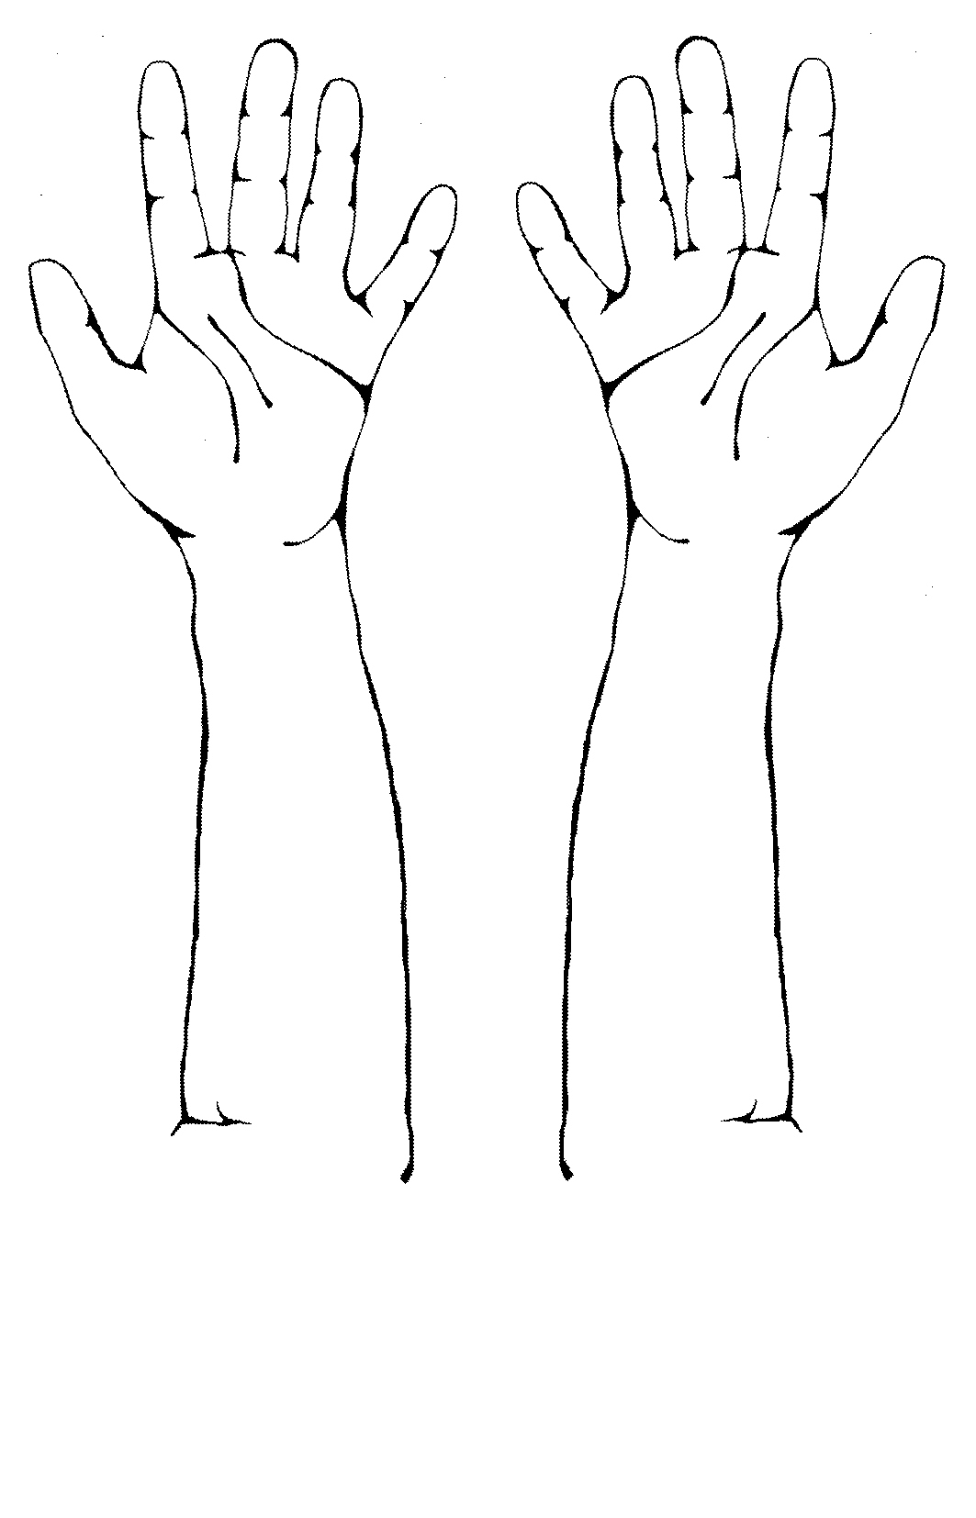
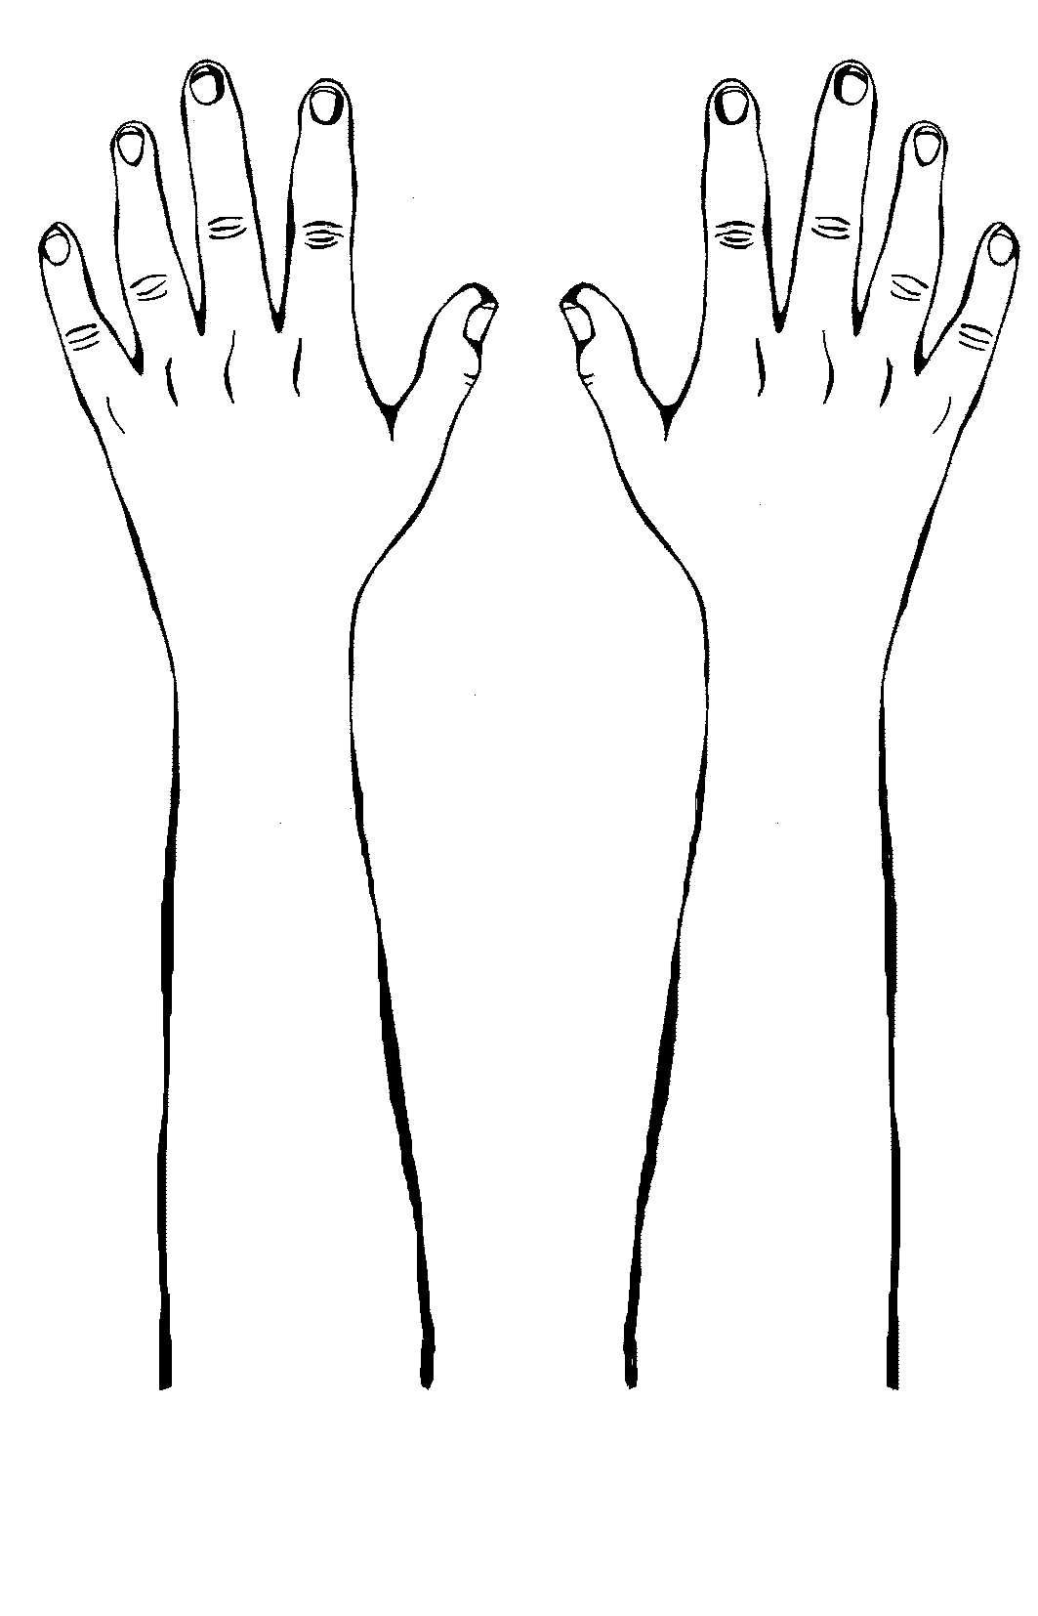

Dorso de la mano
Palma de la mano

Muñeca

Antebrazo

Dedos 2

Espacios entre dedos 2

Dorso de la mano 2

Palma de la mano 2

Muñecas 2

Antebrazos 2

D4. ¿Con qué frecuencia ha tenido usted eczema en las manos, muñecas o antebrazos? (una respuesta por columna si procede)
Eczema en mano Eczema en muñeca y o antebrazo
Sólo una vez y durante menos de dos semanas 3 3
(incluso si es la primera vez que le pasa)
Sólo una vez pero durante dos semanas o más 4 4
(incluso si es la primera vez que le pasa)
Más de una vez 5 5
Casi siempre 6 6

D5. ¿Cuándo fue la última vez que tuvo eczema en las manos, muñecas o en los antebrazos?
(una respuesta por columna si procede)
Eczema en mano Eczema en muñeca y o antebrazo
Lo tengo precisamente ahora 3 3
Ahora no, pero sí durante los últimos 3 meses 4 4
Haceentre 3 y 12 meses 5 5
Hace más de 12 meses 6 6
¿En qué año fue la última vez que tuvo eczema? _____ (año) _____ (año)

D6. ¿Cuándo tuvo por primera vez eczema en las manos, muñecas o antebrazos?
(una respuesta por columna si procede)
Eczema en mano Eczema en muñeca y o antebrazo
De niño, con menos de 6 años de edad 3 3
Entre los 6 y los 14 años de edad 4 4
Entre los 15 y los 18 años de edad 5 5
Más de los 18 años de edad 6 6
¿A qué edad empezó a tener eczema? _____ (año) _____ (año)

Si el eczema de manos/antebrazo se inició antes de los 18 años de edad, pase directamente a la pregunta D10 (página 5)

Eczema en mano Eczema en muñeca/antebrazo
D7. ¿Cuál cree usted que fue la causa de su Causa Causa
eczema en las manos, muñecas o
antebrazos, cuando apareció por primera vez? _________________ ________________
No sé cuál fue la causa de mi eccema 1 1

Conteste a las preguntas D8 y D9 aunque usted piense que su eczema en las manos, muñecas o antebrazos no está relacionado con su trabajo

D8. ¿Cuál era el trabajo que realizaba cuando empezó a tener eczema?
______________________________________

D9. ¿Cuales eran sus principales actividades o funciones en el trabajo cuando empezó a tener el eczema?
______________________________________

D10. De adulto, ¿ha ido a un médico para consultar el problema de eczema en mano, muñeca o antebrazo?
Eczema en mano Eczema en muñeca/antebrazo
No 1 1
Sí 2 2
¿Cuándo fue la última vez que consultó a un médico
por su problema de eczema? _________ (año) _________ (año)

D11. ¿En qué estación del año usted ha tenido más problemas con el eczema en manos, muñecas/antebrazos?
Eczema en mano Eczema en muñeca/antebrazo
No hay diferencias estacionales 1 1
Invierno 3 3
Primavera 4 4
Verano 5 5
Otoño 6 6

D12. Ponga una CRUZ en el dibujo de abajo según la gravedad de su eczema, considerando el CERO (0) como no hay eczema y DIEZ (10) como el eczema está fatal.

 | 0 |  |  |  |  |  |  |  |  |  |  |  |  |  |  |  |  |  |  |  |  |  |  |  |  |  | 10
Hoy su eczema está
No hay eczema |  |  |  |  |  |  |  |  |  |  |  |  |  |  |  |  |  |  |  |  | El ezcema está fatal

 | 0 |  |  |  |  |  |  |  |  |  |  |  |  |  |  |  |  |  |  |  |  |  |  |  |  |  | 10
En los peores momentos
No eczema |  |  |  |  |  |  |  |  |  |  |  |  |  |  |  |  |  |  |  |  | Fatal

F1. ¿Ha observado usted que su eczema empeora con el contacto de determinados materiales, sustancias químicas o cualquier otra cosa EN SU TRABAJO?
(una respuesta en cada columna si procede)
Eczema en mano Eczema en muñeca/antebrazo
No sé lo que empeora mi eczema 0 0
Nada emperora mi eczema en mi trabajo 1 1
Sí, se empeora mi eczema en mi trabajo 2 2
¿Qué materiales toca para que se empeore su eczema? _________________________________

Por favor, preste atención. Las 3 preguntas siguientes hacen referencia al empeoramiento de su ECZEMA cuando NO TRABAJA, cuando está tanto en su casa haciendo las cosas de casa como cuando usted hace una afición o hobby en sus ratos libres.

F2. ¿Ha observado si el contacto con ciertos materiales, sustancias químicas o cualquier otra cosa CUANDO USTED NO ESTÁ EN SU TRABAJO empeora el eczema? (una respuesta por columna si procede)
Eczema en mano Eczema en muñeca/antebrazo
No, nada empeora mi eczema cuando no trabajo 1 1
Sí, empeora mi eczema cuando no trabajo 2 2
No lo sé 0 0
Si ha contestado ”Sí, empeora” en alguna de las 2 columnas, pase a la pregunta F3, de lo contrario pase a la F4 de la página 8.

F3. ¿Qué es lo que cree que empeora más su eczema CUANDO USTED NO ESTÁ EN SU TRABAJO? (no marque más de 5 cosas en cada columna)
Eczema en mano Eczema en muñeca/antebrazo
Jabón, jabón líquido, champú y otros
productos de higiene personal 2 2
Detergentes y otros productos de limpieza
y de lavandería 2 2
Tocar comida o alimentos 2 2
Trabajar con las manos húmedas o mojadas 2 2
Lavarse frecuentemente las manos 2 2
Usar guantes protectores 2 2
Mantenimiento de máquinas (por ejemplo coches),
tocar los aceites 2 2
Construcción, pintura, empapelar,
reformas y decoración 2 2
Jardinería, plantas, tierra, semillas, vegetales,
Legumbres, frutos silvestres, frutas, etc. 2 2
Infecciones (resfriados, gripe, fiebre). 2 2
Estado de ánimo, estrés 2 2
Menstruación o factores hormonales 2 2
Otros, ¿qué es lo que cree que le empeora su
eczema que no se haya dicho antes?
_________________________ 2 2
F4. ¿Cuándo usted NO ESTÁ EN EL TRABAJO, por ejemplo durante los fines de semana o los periodos de vacaciones, su eczema mejora? (una respuesta por columna si procede)
Eczema en mano Eczema en muñeca/antebrazo
No 1 1
Sí, a veces 2 2
Sí, habitualmente 3 3
No lo sé 0 0

C1. Cuando usted ESTÁ TRABAJANDO ¿Cómo afecta su eczema en las manos, muñecas o antebrazos en las actividades diarias de SU TRABAJO? (Marque todas las que sean ciertas)
A causa de mi eczema
... Tengo que usar guantes protectores 2
... Me han cambiado las tareas laborales 2
... He cambiado de puesto de trabajo 2
... He tenido dificultades para encontrar un trabajo 2
... Mis colegas y/o empleados tienen una actitud de rechazo hacia mí 2
... Me ha afectado en la elección de mi trabajo 2
... Mi rendimiento ha disminuido 2
... He estado enfermo o he cogido la baja 2
¿Durante cuánto tiempo ha estado de baja a causa
del eczema durante los últimos 12 meses? _________ (semanas)
... He perdido el trabajo 2
... Me he jubilado 2
Otras consecuencias, ¿Cuál? ______________________________ 2
No me ha afectado en nada tener eczema 1

C2. Cuando tiene eczema en las manos, muñecas o antebrazo ¿le ha afectado o influído en su vida durante los últimos 12 meses? (una respuesta en cada línea)
 |  | Nada | Afectación LEVE | Afectación MODERADA | Afectación GRAVE | No hago esta  Actividad
 | Trabajo laboral | 1 | 3 | 4 | 5 | 0
 | Trabajo de casa, actividades diarias | 1 | 3 | 4 | 5 | 0
 | Deporte y similares | 1 | 3 | 4 | 5 | 0
 | Aficiones, actividades que me gusta hacer cuando no trabajo | 1 | 3 | 4 | 5 | 0
 | Sueño | 1 | 3 | 4 | 5 | 0
 | Viajes o desplazamientos | 1 | 3 | 4 | 5 | 0
 | Vida social | 1 | 3 | 4 | 5 | 0
 | Relaciones personales | 1 | 3 | 4 | 5 | 0
 | Vida sexual | 1 | 3 | 4 | 5 | 0
 | Estado de ánimo | 1 | 3 | 4 | 5 | 0

C3. ¿Ha influído negativamente su eczema de manos en su situación económica?
(gastos médicos u otros gastos, pérdida de días de trabajo, pérdida de su capacidad de trabajo y/o cambio de trabajo)
No he tenido más gastos de dinero a causa del eczema 0
He tenido más gastos pero no ha alterado mi situación económica
(efecto insignificante) 2
He perdido dinero 3
He perdido mucho dinero 4

U1. ¿Ha tenido alguna vez ronchas o habones es decir manchas rojas que pican, que se hinchan y que desaparecen rápidamente (en horas) en las manos, las muñecas o los antebrazos? (urticaria o erupción)
No 1 (pase a la pregunta S1, página 12)
Sí 2 (pase a la pregunta U2, página 9)

U2. ¿Han aparecido estas ronchas o habones (urticaria) en sus manos, antebrazos o muñecas por contacto con frutas, vegetales, guantes de goma, animales, etc?
(habones que aparecen a los pocos minutos del contacto)
No 1 (pase a la pregunta S1, página 12)
Sí 2 tras el contacto ¿con qué? ______________________________________
______________________________________
______________________________________
No lo sé 0 (pase a la pregunta S1, página 12)

U3. ¿Con qué frecuencia ha tenido estas ronchas o habones que pican (urticaria) en las manos, muñecas y antebrazos?
Una vez 3
De 2 a 5 veces 4
más de 5 veces 5

U4. ¿Cuándo tuvo por última vez las ronchas o habones que pican (urticaria) en las manos, muñeca o antebrazo?
Durante los últimos 7 días 3
Entre hace 7 días y 3 meses 4
Hace de 3 a 12 meses 5
Hace más de 1 año 6
¿En que año? ________ (año)
(estimado)

U5. ¿A qué edad tuvo por primera vez estas ronchas o habones que pican (urticaria) en las manos, muñecas y antebrazos? (sólo una respuesta)
Antes de los 6 años de edad 3
Entre los 6 y los 14 años de edad 4
Entre los 15 y los 18 años de edad 5
Más de 18 años de edad 6
¿En que año empezó a tener ronchas? _______ (año)
(estimado)
Si las ronchas o habones empezaron ANTES de los 18 años,
pase a la pregunta U8 en esta misma página.

Si empezaron DESPUÉS de los 18 años, siga con la pregunta U6 y U7 aunque usted no relacione sus haabones o urticaria con el TRABAJO

U6. ¿Cuál era su TRABAJO cuando empezaron los síntomas de ronchas o habones que pican (urticaria)?
Trabajo _______________________________

U7. ¿Cual era su FUNCIÓN o actividad principal en ese trabajo cuando empezó a notar las ronchas o habones?
Función principal en su trabajo ___________________________________

U8. De adulto ¿Ha consultado con un médico por el problema de las ronchas o habones que pican (urticaria)?
No 1
Sí 2 ¿En qué año fue la última vez qué consultó al médico? _________ (año)
(estimado)

U9. Marque con una cruz la severidad de las ronchas o habones (urticaria) en una escala del CERO (0) al DIEZ (10) en el día de hoy y en la recta de abajo, en su peor momento.

 | 0 |  |  |  |  |  |  |  |  |  |  |  |  |  |  |  |  |  |  |  |  |  |  |  |  |  | 10
Hoy
No urticaria |  |  |  |  |  |  |  |  |  |  |  |  |  |  |  |  |  |  |  |  | Mucha urticaria

 | 0 |  |  |  |  |  |  |  |  |  |  |  |  |  |  |  |  |  |  |  |  |  |  |  |  |  | 10
Peor momento
No urticaria |  |  |  |  |  |  |  |  |  |  |  |  |  |  |  |  |  |  |  |  | Mucha urticaria

S1. ¿Ha tenido alguno de estos síntomas o signos en sus MANOS, MUÑECAS o ANTEBRAZOS durante los últimos 12 meses? (marcar en la columna cuando sea aplicable)
Manos Antebrazos/Muñecas
No he tenido síntomas durante los últimos 12 meses 1 1

Mancha roja no hinchada (Eritema) 2 2
Piel seca, con escamas /descamativa 2 2
Fisuras o grietas 2 2
Costras 2 2
Ampollas pequeñas, bolas pequeñas de agua (vesículas) 2 2
Granos (Pápulas) 2 2
Ronchas o manchas rojas hinchadas (habones-urticaria)
que aparecen y desaparecen rapidamente 2 2

Picor (prurito) 2 2
Escozor, quemazón u hormigueo 2 2
Tener más sensibilidad en la piel 2 2
Dolor 2 2
¿Tiene algún síntoma en las manos o muñecas que no
se haya dicho anteriormente? ¿Cuál? ________________ 2 2
S2. ¿Tiene erupciones o manchas rojas producidas por ejemplo por los botones, hebillas, metal de bisutería (por ejemplo pendientes) u otros objetos metálicos próximos a su piel?
(diferente a los anillos)
No 1
Sí 2
S3. ¿Tiene usted piel seca?
No 1
Sí 2
S4. ¿Le pica la piel cuando suda?
No 1
Sí 2
T1. ¿Su médico le ha diagnosticado alguna vez una alergia?
No 1 (pase a la pregunta E1, página 13)
Sí 2 (pase a la pregunta T2, en esta página)
No lo sé 0 (pase a la pregunta E1, página 13)

T2. ¿A qué se le ha diagnosticado alergia? (polvo, alimento, sustancia, etc.)
Especifique la alergia que se le diagnosticó, sólo una por línea. Indíquenos en que año aproximadamene le diagnosticaros su alergia.
2 __________________________ ¿Cuándo? _______ (año)
2 __________________________ ¿Cuándo? _______ (año)
2 __________________________ ¿Cuándo? _______ (año)
2 __________________________ ¿Cuándo? _______ (año)
2 __________________________ ¿Cuándo? _______ (año)
2 __________________________ ¿Cuándo? _______ (año)
2 __________________________ ¿Cuándo? _______ (año)
2 __________________________ ¿Cuándo? _______ (año)
2 __________________________ ¿Cuándo? _______ (año)
0 No lo sé

T3. ¿Cómo le diagnosticaron la alergia?
Con parches en la espalda, que se los retiran al cabo de unos días (Epicutánea) 2
Con gotas aplicadas en el antebrazo mediante un pinchazo. Los
resultados se leen al cabo de unos 15 a 30 minutos (Prick-test) 2
Con análisis de sangre (por ejemplo: RAST) 2
Otros, ¿Qué método? _____________________________________________ 2
No lo sé 0

E1. ¿Ha usado guantes alguna vez en su trabajo?
No, nunca 1 (pase a la pregunta E5, página 14)
Sí actualmente 2 ¿Cuántas horas al día de media? ____________ (horas)
Sí, pero no actualmente 3
pase a E2

E2. ¿Qué tipo de guantes emplea usted (o empleó) en SU TRABAJO?
(marque la respuesta que proceda en cada columna)
Actualmente Sólo antes
Goma natural / latex 2 3
Goma gruesa sintético (por ejemplo:nitrilo, neopreno, etc) 2 3
Plástico (por ejemplo: vinilo, PVC, polietileno) 2 3
Guantes de algodón debajo de los guantes
de caucho o plástico 2 3
Piel 2 3
Tela 2 3
Otros, ¿qué tipo? ______________________________ 2 3
No lo sé 2 3

E3. ¿Ha tenido problemas en la piel de las manos, antebrazos o muñecas por ponerse guantes protectores?
No 1 (pase a la pregunta E5, página 14)
Sí 2 usando ¿qué tipo de guantes?
Goma natural/latex 2
Goma gruesa sintética 2
Plástico 2
Piel 2
Otro, ¿qué tipo?_____________________ 2
Todo tipo de guante 2
No lo sé 2

E4. ¿Ha cambiado los guantes o ha dejado de ponerse los guantes por tener molestias en la piel?
No 1
Sí 2 ¿Cuándo? ____________ (años)

E5. ¿Qué materiales toca en su TRABAJO? (una o más respuestas)
 |  | Horas por día (de media)
 |  | Menos de media hora | de media  A 2 horas | más de 2 horas
 | Contacto reiterado con agua | 1 | 2 | 3
 | Preparar comida / tocar comida | 1 | 2 | 3
 | Plantas | 1 | 2 | 3
 | Animales | 1 | 2 | 3
 | Agentes de limpieza | 1 | 2 | 3
 | Disolventes | 1 | 2 | 3
 | Aceites, aceites de corte, etc. | 1 | 2 | 3
 | Pintura, lacas, recubrimientos, etc. | 1 | 2 | 3
 | Cola, adhesivos, etc. | 1 | 2 | 3
 | Cemento, masilla, yeso, sustancias para el suelo | 1 | 2 | 3
 | Polvo (de madera, de limadura, de papel, etc.) | 1 | 2 | 3
 | Tierra, desechos u otro tipo de escombros | 1 | 2 | 3
 | Otros  ¿Qué? ____________________________ | 1 | 2 | 3
 | ____________________________ | 1 | 2 | 3
 | ____________________________ | 1 | 2 | 3
 | ____________________________ | 1 | 2 | 3
 | ____________________________ | 1 | 2 | 3
 | No, en el trabajo no toco nada 1

E6. ¿Cuántas horas al día dedica para realizar las siguientes actividades cuando usted NO TRABAJA? (marque una casilla por cada línea)
 |  |  | Horas al día (de media)
 |  | 0 minutos | menos de ½h | ½ a 2h | más de 2h
 | Preparar la comida | 1 | 3 | 4 | 5
 | Limpiar o lavar | 1 | 3 | 4 | 5
 | Cuidar a los niños de menos de 4 años | 1 | 3 | 4 | 5

E7. Durante estos últimos 12 meses ¿Con qué frecuencia ha realizado estas actividades cuando NO TRABAJA? (marque una casilla por cada línea)
1 vez 1 vez menos de de vez en
Cada día por sem. al mes 1 vez al mes cuando Nunca
Jardinería 5 4 3 1 2 0
Reparación de coche
mecánica 5 4 3 1 2 0
Bricolaje, reformas 5 4 3 1 2 0
Deporte ¿Cuál?
_________________________ 5 4 3 1 2 0
_________________________ 5 4 3 1 2 0
Aficiones ¿Cuál?
_________________________ 5 4 3 1 2 0
_________________________ 5 4 3 1 2 0

Otras actividades con exposición a sustancias químicas ¿Cuál?
_________________________ 5 4 3 1 2 0
_________________________ 5 4 3 1 2 0
_________________________ 5 4 3 1 2 0

E8. ¿Cuántas veces se lava usted las manos durante un día laboral típico?
(incluya el número de veces que se lava las manos en CASA y en su TRABAJO)
0-5 veces al día 3
6-10 veces al día 4
11-20 veces al día 5
más de 20 veces al día 6

H1. Comparado con gente de su misma edad, usted considera que su salud es....
(sólo una respuesta)
excelente 3
muy buena 4
buena 5
regular 6
mala 7

H2. ¿Cuántas personas viven en su casa incluyéndose a usted mismo? ______
número de personas
¿Cuántos niños menores de 4 años hay? ______ número de niños.

